Pressemitteilung
LE-37RP7: 3.5" Board mit Alder Lake Prozessor

Effiziente Rechenpower für moderne Automatisierung

Die Notwendigkeit der effizienteren Fertigung führt zu immer mehr automatisierten Prozessen in der Produktion, Qualitätskontrolle und Logistik. Bei diesen anspruchsvollen Prozessen kommen besonders leistungsfähige Embedded Boards zum Einsatz.
Das 3.5" Embedded Board LE-37RP7 bietet mit seinem leistungsstarken Intel® Core i7 Prozessor aus der Alder Lake P Generation eine hervorragende Performance. Dieser Prozessortyp wird im 10-nm-SuperFin-Prozess, der im Vergleich zu den Vorgängerversionen eine höhere Dichte an Transistoren auf dem Chip und damit eine höhere Leistung ermöglicht, hergestellt. Zusätzlich ist er Intels erster Prozessor mit einer Hybrid-Architektur, die sowohl leistungsstarke High-Performance-Kerne als auch energiesparende Effizienz-Kerne umfasst. Dadurch kann er bei anspruchsvollen Aufgaben seine Leistung steigern und gleichzeitig bei weniger anspruchsvollen Aufgaben Energie sparen. Die neuen Technologien Intel Thread Director, Intel Deep Learning Boost und Intel Advanced Vector Extensions 3.2 sorgen zusätzlich für eine bessere Leistung und Effizienz.
Das Board kann mit bis zu 64 GB DDR5 Arbeitsspeicher auf zwei Speicherbänken ausgestattet werden. Die integrierte Intel® Iris® Xe Graphics GPU bietet eine hervorragende Grafikperformance. Und für den Anschluss von insgesamt vier unabhängigen Displays in 8K-Qulität steht eine Kombination aus LVDS, zwei HDMI und DP-Port zur Verfügung.
Für eine kabelgebundene Netzwerkanbindung kann auf drei Gigabit-Ethernet-Ports zurückgegriffen werden. Und mit Hilfe von drei M.2-Slots und einem mPCIe-Steckplatzes werden Funktionen wie Wi-Fi oder Bluetooth ganz leicht nachgerüstet.
Nicht zuletzt sorgen der weite Eingangsspannungsbereich von 9 bis 35VDC und die Betriebstemperatur von 0°C bis 60°C für einen problemlosen Einsatz im industriellen Umfeld.

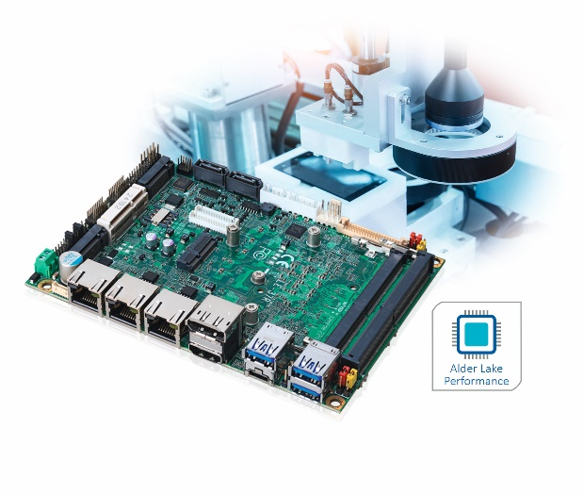
Wörter: 247
Zeichen: 1915 (mit Leerzeichen)
Bild: Spectra_LE-37R_Alder-Lake-Embedded-Board.jpg

Ansprechpartner PR:
Roger Bärlocher
Tel.: +41 (0) 43 277 10 50
E-Mail: info@spectra.ch

